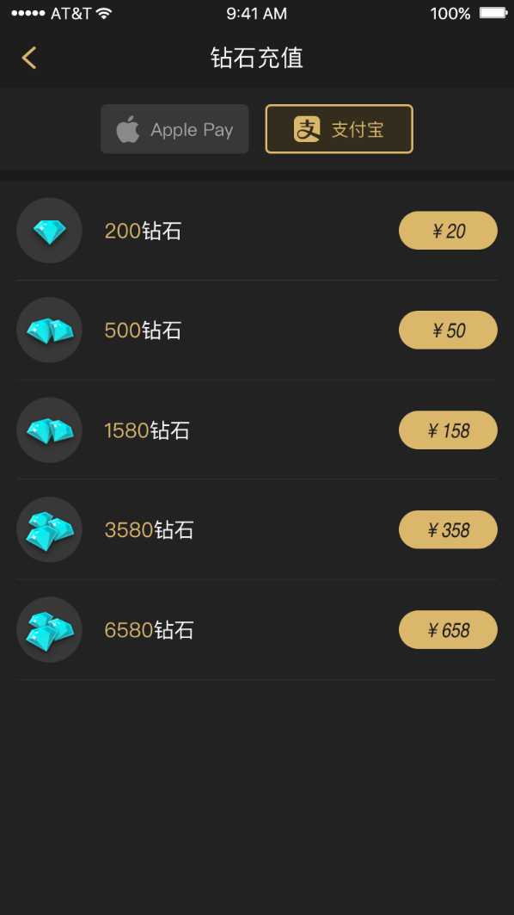

图示为《牌友》的商城，我们需要参照它，把支付宝集成进IOS版本中

1. 需要后台做控制开关，可分别控制【AppStore】和【支付宝】tab是否开启

IOS提审时关闭【支付宝】（一定要关，否则过不了审）

IOS过审后可关闭【AppStore】(不一定要关，看介时实际运营需要)

1. 价格列表

涉及IOS支付宝、安卓、网页

200钻石=20元

500钻石=50元

1580钻石=158元

3580钻石=358元

6580钻石=658元